平山乡2021年第一批沪滇资金建档立卡户劳动力
转移就业补助项目公示

根据《梁河县人民政府办公室关于印发梁河县2021年人社行业乡村振兴工作实施方案的通知》（梁政办发［2021］61号）文件精神，平山乡分配第一批沪滇资金6.5万元，经我乡组织摸底核查，资料审核，省外务工稳定就业三个月以上的脱贫劳动力，65人通过审核，为确保项目顺利实施，切实落实项目公示制，现将平山乡2021年第一批建档立卡户劳动力转移就业补助项目公告如下：
乡镇名称：平山乡人民政府
附件1：平山乡2021第一批建档立卡户劳动力转移就业生活补助花名册（涉及沪滇、县级资金65人）
公示时间为5天，自2021年11月1日至2021年11月5日，在公告期间，对以上内容若有疑意请与乡人民政府咨询。
联系电话：乡人民政府办公室：6933010

平山乡人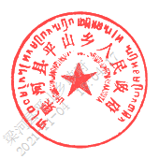民政府
2021年11月1日

